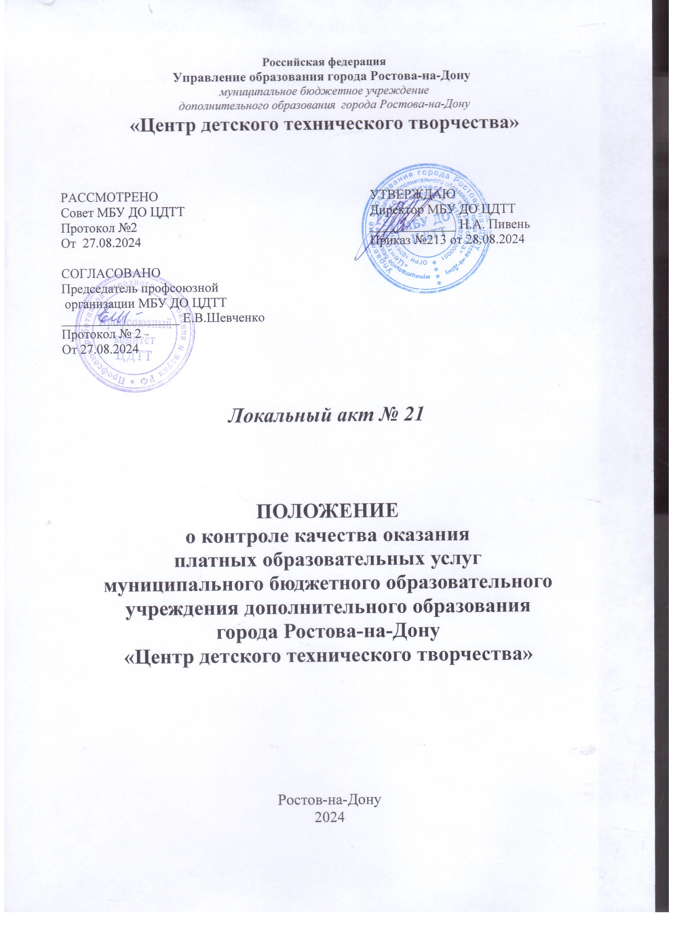
I. Общие положения
1.1. Настоящее Положение определяет содержание и регулирует деятельность муниципального бюджетного учреждения дополнительного образования города Ростова-на-Дону «Центр детского технического творчества» (далее – МБУ ДО ЦДТТ) по контролю качества оказания платных образовательных услуг.
1.2. Настоящее Положение разработано в соответствии с:
- законом РФ от 29.12.2012 № 273-ФЗ «Об образовании в Российской Федерации»;
- Гражданским Кодексом Российской Федерации;
- законом РФ от 07.02.1992 № 2300-1 «О защите прав потребителей» (редакция от 08.12.2020);
- Правилами оказания платных образовательных услуг, утвержденными постановлением Правительства РФ от 15.08.2013 № 706 с изменениями и дополнениями от 29.11.2018;
- Правилами оказания платных услуг, утвержденных Постановлением Правительства РФ от 15.09.2020 № 1441;
- Уставом МБУ ДО ЦДТТ.
1.3. Настоящее Положение доводится до сведения заказчика при заключении договора на оказание платных образовательных услуг.

II. Основные понятия
В настоящем Положении применяются следующие основные понятия:
- «Заказчик» - физическое и (или) юридическое лицо, имеющее намерение заказать либо заказывающие платные образовательные услуги для себя или иных лиц на основании договора;
- «Исполнитель» - учреждение, осуществляющее образовательную деятельность и предоставляющее платные образовательные услуги обучающемуся;
- «Недостаток платных образовательных услуг» - несоответствие платных образовательных услуг или обязательным требованиям, предусмотренным законом либо в установленном им порядке, или условиями договора (при их отсутствии или неполноте условий обычно предъявляемым требованиям), или целям, для которых платные образовательные услуги обычно используются, или целям, о которых исполнитель был поставлен в известность заказчиком при заключении договора, в том числе оказания их не в полном объеме, предусмотренном образовательными программами (частью образовательной программы);
- «Существенный недостаток платных образовательных услуг» - неустранимый недостаток, или недостаток, который не может быть устранен без несоразмерных расходов или затрат времени, или выявлению неоднократно, или проявляется вновь после его устранения, или другие подобные недостатки;
- «Обучающийся» - физическое лицо, осваивающее дополнительную общеобразовательную программу;
- «Платные образовательные услуги» - осуществление образовательной деятельности за счет физических и (или) юридических лиц по договорам об образовании, заключаемым при приеме на обучение;
- «Средства обучения и воспитания» - приборы, оборудование, учебно-наглядные пособия, компьютеры, информационно-телекоммуникационные сети, аппаратно-программные и аудиовизуальные средства, печатные и электронные образовательные и информационные ресурсы и иные материальные объекты, необходимые для организации образовательной деятельности;
- «Качество образования» - комплексная характеристика образовательной деятельности подготовки обучающегося, выражающая степень их соответствия потребностям физического или юридического лица, в том числе степень достижения планируемых результатов дополнительной общеразвивающей программы;
- «Конфликт интересов педагогического работника» - ситуация, при которой у педагогического работника при осуществлении им профессиональной деятельности возникает личная заинтересованность в получении материальной выгоды или иного преимущества и которая влияет или может повлиять на надлежащее исполнение педагогическим работников профессиональных обязанностей вследствие противоречия между его личной заинтересованностью и интересами обучающегося, родителей (законных представителей) несовершеннолетних обучающихся;
- «Независимая оценка качества образования» - оценка качества образования, которая осуществляется в порядке, предусмотренном Федеральным законом «Об образовании в РФ», в отношении организаций, осуществляющих образовательную деятельность, и реализуемых или образовательным программам в целях определения соответствия предоставляемого образования потребностям физического или юридического лица, в интересах которых осуществляется образовательная деятельность, оказания им содействия в выборе организации осуществляющей образовательную деятельность, и образовательной программы, повышения конкурентоспособности организаций, осуществляющих образовательную деятельность, и реализуемых ими образовательным программ на российском и международном рынках.

III. Цель и основные задачи контроля качества оказания платных образовательных услуг
3.1. Целью контроля качества оказания платных образовательных услуг в ЦДТТ является обеспечение права заказчика и обучающегося на получение платных образовательных услуг надлежащего качества.
3.2. Основными задачами контроля качества оказания платных образовательных услуг в ЦДТТ являются:
- Оценка соблюдения требований законодательства об образовании, правил оказания платных образовательных услуг, иных действующих нормативно-правовых актов в сфере образования;
- Оценка соблюдения требований локальных нормативных актов учреждения, регулирующих оказания платных образовательных услуг;
- Оценка соблюдения требований договоров на оказание платных образовательных услуг;
- Соблюдение прав заказчика и обучающегося при оказании платных образовательных услуг;
- Получение достоверной информации о качестве оказания платных образовательных услуг;
- Анализ качества используемых ресурсов (кадровых, материально-технических, иных) в процессе оказания платных образовательных услуг;
- Разработка предложений и мероприятий, направленных на устранение причин возникновения недостатков и (или) существенных недостатков платных образовательных услуг, повышения качества оказываемых платных образовательных услуг;
- Определение потребностей педагогических работников, задействованных в оказании платных образовательных услуг в дополнительных профессиональных знаниях;
- внедрение мотивационных механизмов повышения профессиональной ответственности педагогических работников, задействованных в оказании платных образовательных услуг;
- выявление зон неэффективности в процессе оказания платных образовательных услуг, разработка и принятие мер по их устранению;
- разработка корректирующих и предупреждающих действий;
- изучение и обеспечение удовлетворенности потребителей платных образовательных услуг их качеством.

IV. Объект, содержание, формы, методы и документация контроля качества оказания платных образовательных услуг
4.1. Объектом контроля качества оказания платных образовательных услуг в МБУ ДО ЦДТТ является образовательная деятельность, осуществляемая за счет средств физических и (или) юридических лиц по договорам об образовании, заключаемым при приеме на обучении (далее - договор).
4.2. Содержания контроля качества оказания платных образовательных услуг в МБУ ДО ЦДТТ определяется в соответствии с задачами и особенностями данного контроля, указанными соответственно в п. 3.2. и в разделе 5 настоящего Положения.
4.3. При осуществлении контроля качества оказания платных образовательных услуг используются формы, методы, виды, процедуры и документация контроля, принятые в ЦДТТ для административного (внутреннего) контроля за качеством образовательной деятельности.
4.4. Периодичность контроля качества оказания платных образовательных услуг, регламентируются соответствующим планом (или разделом общего плана административных контрольных мероприятий), а также принятыми в МБУ ДО ЦДТТ локальным нормативным актом по проведению административного контроля за качеством образовательной деятельности.
4.5. По результатам проведения контроля качества платных образовательных услуг в МБУ ДО ЦДТТ принимается административного контроля за качеством образовательной деятельности.
V. Особенности контроля качества оказания платных образовательных услуг в МБУ ДО ЦДТТ
5.1. При осуществлении контроля качества оказания платных образовательных услуг в МБУ ДО ЦДТТ выделяются следующие особенности проведения контроля:
5.1.1. Проводится контроль знаний педагогических работников, оказывающих платные образовательные услуги на предмет знаний локальных нормативных актов учреждения, регламентирующих оказания платных образовательных услуг, а также порядка оказания платных образовательных услуг, принятого в МБУ ДО ЦДТТ;
5.1.2. Осуществлять контроль функционирования в МБУ ДО ЦДТТ системы информирования заказчиков о МБУ ДО ЦДТТ и оказываемых им платных образовательных услугах;
5.1.3. Осуществляется контроль за работой по договорам об образовании, заключаемым при приеме на обучение, на предмет:
- соответствие используемых в МБУ ДО ЦДТТ форм договоров формам договоров, утверждённых федеральным органом исполнительной власти, осуществляющими функции по выработке государственной политики и нормативно-правовому регулированию в сфере образования;
- соответствие сведений, указанных в договоре, информации, размещенной на официальном сайте исполнителя в информационно-телекоммуникационной сети «Интернет» на дату заключения договора;
- неукоснительного соблюдения МБУ ДО ЦДТТ требований заключенных договоров.
5.1.4. Проводится аудит оказания платных образовательных услуг с целью:
- Выявления и предотвращения факторов, делающих возможным появление недостатков платных образовательных услуг;
- разработки корректирующих и предупреждающих действий, направленных на предотвращение появления недостатков платных образовательных услуг;
5.1.5. Анализируются принятые в МБУ ДО ЦДТТ меры по случаям возникновения конфликта интересов педагогического работника, оказывающего платные образовательные услуги, и (или) при выявлении факторов, создающих угрозу для возникновения такого конфликта,
5.1.6. Анализируются качество средств обучения и воспитания, используемых при оказании платных образовательных услуг, а также условия оказания платных образовательных услуг на предмет их соответствия установленным требованиям;
5.2. Результаты контроля качества платных образовательных услуг заслушиваются на заседаниях коллегиальных органов управления МБУ ДО ЦДТТ.

VI. Лица, ответственные за проведение контроля качества оказания платных образовательных услуг
6.1. Ответственным лицом за организацию контроля оказания платных образовательных услуг в МБУ ДО ЦДТТ является уполномоченное лицо, утвержденное приказом директора МБУ ДО ЦДТТ – заместитель директора по УВР.
6.2. Обязанности лица, ответственного за организацию контроля качества оказания платных образовательных услуг в МБУ ДО ЦДТТ, отражаются в его должностной инструкции.
6.3. В своей деятельности лицо, ответственное за организацию контроля качества платных образовательных услуг в МБУ ДО ЦДТТ, руководствуется настоящим Положением, а также иными локальными актами учреждения, регламентирующими его деятельность по административному контролю качества образовательной деятельности.
6.4. Лицо, ответственное за организацию контроля качества оказания платных образовательных услуг в МБУ ДО ЦДТТ, обеспечивает подробное ознакомление с настоящим Положением с необходимыми комментариями и разъяснениями всех работников учреждения, задействованных в организации оказания или в непосредственном оказании платных образовательных услуг под роспись.

VII. Независимая оценка качества образования при оказании платных образовательных услуг
7.1. Помимо контроля качества оказания платных образовательных услуг, осуществляемого МБУ ДО ЦДТТ самостоятельно, и контроля, проводимого в установленном законодательством порядке уполномоченными органами в соответствии с их компетенцией в соответствии с Федеральным законом «Об образовании в Российской Федерации», в предусмотренном им порядке, в МУ ДО ЦДТТ может быть осуществлена независимая оценка качества образования при оказании платных образовательных услуг.
7.2. Независимая оценка качества образования осуществляется юридическим лицом или индивидуальным предпринимателем (далее – организация, осуществляющая оценку качества).
7.3. Организация, осуществляющая оценку качества, определяет объединения на платных образовательных услуг, педагогов и реализуемых ими дополнительными общеразвивающих программах, в отношении которых проводится независимая оценка качества образования, а также условия, формы и методы проведения независимой оценки качества образования.
7.4. При осуществлении независимой оценки качества образования используется общедоступная информация о МБУ ДО ЦДТТ, осуществляющим образовательную деятельность, и о реализуемых им на платной основе дополнительных общеразвивающих программах.
7.5. Участниками независимой оценки качества образовательной деятельности МБУ ДО ЦДТТ являются заказчики платных образовательных услуг, родители, законные представители.
7.6. Результаты независимой оценки качества образования не влекут за собой приостановление или аннулирование лицензии на осуществление образовательной деятельности в отношении учреждения, осуществляющего образовательную деятельность.

VIII. Заключительные положения
8.1. Настоящее положение вступает в силу с момента утверждения и действует до введения в действие нового Положения.
8.2. Изменения в настоящее Положение смогут быть внесены приказом директора МБУ ДО ЦДТТ путем утверждения Положения в новой редакции.
8.3. Все работники учреждения несут ответственность за соблюдение настоящего Положения в установленном законодательстве порядке.

